Реферат на тему:

«Конспект уроку: Загальна характеристика культури

**і літератури доби відродження»**

Мета: дати загальну характеристику доби Відродження, її гу­маністичного пафосу, пов'язати з мусульманським Відро­дженням, провести паралелі і дійти висновку про прогре­сивний, найвидатніший період у світовій культурі, який проспівав гімн людині — прекрасному і досконалому ство­рінню.

Обладнання: портрети Дайте Аліґ'єрі, Франческо Петрарки, Шекспіра, репродукції «Джоконди» Леонардо да Вінчі, «Сикстинської мадонни» Рафаеля.

ПЛАН УРОКУ:

1. Від мусульманського Ренесансу до європейського.
2. Західне Відродження, або Ренесанс:

а) формування нового світогляду;

б) географічні та наукові відкриття;

в) нова філософія;

г) нове відкриття античності;

ґ) небачений розквіт мистецтва;

д) Реформація;

е) література Відродження.

конспект уроку

# І. Вступне слово вчителя. Бесіда

Доба Відродження, або Ренесансу...

— Знайомий термін?

Минулого року ми з вами познайомилися з цим тер­міном, коли вивчали Східне Відродження, або мусуль­манський Ренесанс. На яку добу припадав «золотий вік» розвитку арабської та ірано-таджицької літератури? (Се­редні віки, IX—XII ст.)

— На що було спрямоване Відродження?

(На розвиток науки, будувалися складні за інженер­ним виконанням споруди, торгівля охоплювала весь циві­лізований світ, ремесла досягли високого рівня майстерності й витонченості. Пожвавлюється інтерес до антично­го світу, його науки, культури, мистецтва, коментуються праці Арістотеля, Платона. Світ знайомиться із працями енциклопедиста Авіценни. Народжується нова персько-таджицька література на фарсі (національна персько-тад­жицька мова).

— Хто засновники цієї поезії? (Гуманісти Сходу Рудакі, Фірдоусі, Омар Хайям.)

Чому гуманісти?

*(Вони співали гімн людині, коханню.* Це був засіб утвердження гуманістичних ідеалів людської свободи, гідності, доброти.

Тому ця епоха і називається епохою мусульманського Ренесансу.)

— Що ж у цей час відбувається на Заході?

На Заході зароджується і поширюється християнство. Під гаслами християнства зруйновано римську імперію, знищено неоціненні пам'ятки римської культури й мис­тецтва, спалено стародавні рукописи, розбито мармурові статуї та мозаїки. Храми римських богів були перероб­лені для потреб християн або зруйновані.

Католицька церква готує людину для потойбічного життя і зневажає земне існування.

**II.** Пояснення нового матеріалу

Тільки наприкінці XIV ст. починається Відродження на Заході, або Ренесанс.

1. Формування нового світогляду.

Після хрестових походів XI—XIII ст. на півдні Євро­пи складається новий суспільний стан — бюргерство (вільні повноправні ремісники й купці) — предтеча капі­талістичної цивілізації.

У бюргерському середовищі формується нове розумін­ня життя, в основі якого бажання людини самій розпо­ряджатися своєю долею, прагнення до накопичення гро­шей і до матеріального достатку, ділова завзятість, замилування радощами буття. Думка про потойбічне існу­вання відходить на другий план, а земне життя постає радісним і повнокровним.

2. Для успішної діяльності людина мусила глибше  
вивчати навколишній світ. І вона його починає вивчати.

Бо Відродження — це доба географічних, астрономічних, наукових відкриттів, про які ви зараз розкажете. Ви готува­ли вдома цей матеріал, знайшли, мабуть, багато цікавого.

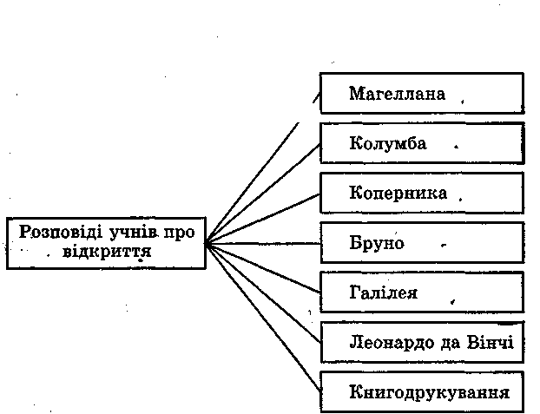

3. Нове бюргерство захоплюється всім античним: ціка­вить спадщина філософів, учених, письменників, худож­ників. Новому поколінню імпонує їхня життєва ак­тивність, закоханість у життя, почуття внутрішньої  
незалежності й гідності. Сама назва «Відродження» озна­чає «відродження античності».

Віднині для митців Відродження взірцем є канони та критерії античного мистецтва.

4. З'являється ціла плеяда вчених, які розшукують  
та видають античні рукописи. Ці вчені називаються  
гуманістами.

*Гуманус* — людяний, людський (запис на дошці).

Незабаром гуманістами почали називати митців Відро­дження, які прославляли людину та ідеал земного щастя. Людина згідно з цими ідеалами не грішна й низька істо­та, а прекрасне й досконале створіння.

5. Це прекрасне й досконале створіння зображують  
художники доби Відродження на своїх картинах (повідом­лення групи учнів, які готували вдома доповіді про ху­дожників доби Відродження).

У мистецтві людина постає сповненою почуття власної гідності, гордості, рішучою та впевненою у своїх силах.

«Джоконда» Леонардо да Вінчі — це втілення гармонії, художник висвітлює внутрішній світ людини.

— «Сикстинська мадонна» Рафаеля... Чим чарують ці образи? Які почуття викликають? (Вислуховуються вра­ження учнів.)

Художники звертаються до біблійних тем, адже Ре­формація дала людині змогу самостійно читати Біблію, її було перекладено національними мовами. Нова протес­тантська церква, яку було створено в Англії та Німеч­чині, говорила, що людина має право на щастя не лише «на тім світі», а й тут, на землі. Людина має право спілку­ватися безпосередньо з Богом, сама, не тільки через церк­ву. Єдиним джерелом віри є Біблія, а не її тлумачення богословами. Людина має моральну відповідальність не лише перед Богом, а й перед іншими людьми.

6. Зароджується національна література, з'являються нові жанри. Письменники, поети вдивляються у склад­ний духовний світ людини, зображують земну людину, її вади, прекрасне в ній, висміюють недоліки.

1. Кого ж із поетів ми можемо назвати першим гума­ністом? Хто пов'язав добу Середньовіччя з добою Відро­дження? (Дайте Аліґ'єрі.)
2. Хто ще з поетів, письменників доби Відродження  
   вам відомий? (Шекспір, Сервантес, Рабле.)

у ході бесіди складається така схема:

# Мусульманський Ренесанс Європейський Ренесанс

наука наука

торгівля торгівля

античність античність

мова національності мова національності

література (розквіт поезії) мистецтво (розквіт)

Рудакі література:

Фірдоусі Данте Аліґ'єрі — поема

Омар Хайям Франсуа Рабле — сатира

Вільям Шекспір — трагедія

Мігель де Сервантес — паро­дія

на лицарські романи

Джованні Боккаччо —

новела Франческо Петрарка — сонет

## Гімн коханню і людині

**III. Висновки. Підсумкові питання**

Ми познайомилися з розквітом культури та літерату­ри періоду Відродження.

— Що нового, цікавого ви дізналися на цьому уроці? На  
які століття припадає розквіт культури Відродження на  
Заході? Які нові риси почали домінувати в добу Відродження?

1. Що ж дала епоха Відродження людству?  
   (Людина — це земне досконале створіння,)

місце монологу Клавдія, за правилами сцени.)

Виразне прочитання монологу Клавдія.

— Яким ми бачимо Клавдія під час зізнання? Що відчу­  
ває Гамлет?

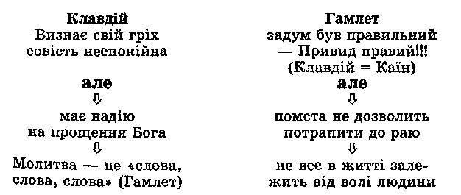

— Чому принц відмовляється від задуму нанести удар  
Клавдію?

Коментар монологу Гамлета «Тепер звершити б все».

(Мета Гамлета — відправити короля до пекла, але мо­литва Клавдія — це шлях до спасіння, до раю; тому душа його не отримає заслуженої справедливої кари.)

— Які події завершують 3-ю дію п'єси?  
(Зізнання Гамлета про удаване божевілля; смерть Полонія; намагання Гамлета розповісти про справи Клавдія; поява Привида.)

Чому Привид утручається в розмову сина з матір'ю? (Гамлет не дотримав слова у своїй помсті обійти ко­ролеву.)

**ПІ. Узагальнення**

**ІУ. Домашнє завдання:** прочитати 4 дію п'єси. Дати відповіді на питання:

1. Що так вразило Гамлета у вчинкові Фортинбраса?

— Яким ми бачимо Лаерта в його бунті?

**Завдання:** співставте долю Лаерта й Датського принца. Запишіть афоризми за п'єсою.